Practica 00-01 Teoría del Diseño y la Percepción
Nombre | David | Curso | 2º DAW
Apellidos | Cantero García | Fecha | 17/09/2026

pag 3
- Define Percepción
Es el proceso de recogida y tratamiento de la información sensorial.

- Explica que es la Teoría de Gestalt y por que es importante
Que estudia la forma en que nuestro cerebro decodifica la información que recibe a través de diversas asociaciones que se producen en el momento de la percepción

- Enumera 4 Elementos conceptuales de diseño
- Punto: Es el resultado del primer encuentro de la punta de un lápiz, la pluma o pincel, con el papel, la tela u otro material.
- Línea: Es el resultado del movimiento de un punto que se desplaza por una superficie.
- Plano: Es el resultado del movimiento de una línea que se desplaza en una dirección distinta a la suya.
- Volumen: Es el resultado del movimiento de un plano que se des- plaza en una dirección distinta a la suya.

- Enumera 4 Elementos visuales en el diseño
- Forma: Identificamos lo que percibimos porque lo que vemos posee una forma
- Medida: Todas las formas tienen un volumen o una dimensión.
- Color: Todo lo que existe en la naturaleza tiene color. Las cosas que vemos no sólo se diferencian entre sí por su forma y tamaño, sino también por su colorido.
- Textura: Es la característica visual o táctil de todas las superficies.

- Enumera 4 Elementos de relación en el diseño
- Dirección: La dirección de una forma depende de su relación con el observador, con el marco que la contiene o con otras formas cercanas con las cuales se compara.
- Posición: La posición de una forma es juzgada por su relación respecto al cuadro que la contiene o a la estructura global del diseño.
- Espacio: Las formas por muy pequeñas que sean, ocupan un espacio. Así, el espacio (extensión que contiene toda la materia existente. Parte que ocupa cada objeto sensible) puede estar ocupado o vacío.
- Gravedad: La sensación de gravedad no es visual, es psicológica.

- Enumera 4 Elementos de prácticos: en el diseño
- Representación: Una forma es representativa cuando se deriva de la naturaleza o del mundo hecho por el ser humano
- Significado: Es la imagen conceptual que se representa en nuestra mente cuando el diseño transporta un mensaje visual.
- Función: La función se hace presente cuando un diseño debe servir a un determinado propósito.

pag 7
- ¿Que es la IPO y cual es su importancia?
Es la disciplina que estudia el intercambio de información entre las personas y los ordenadores.

pag 9
- Que es una Una interfaz Web?
Es un sistema gráfico que permite acceder a los usuarios a los contenidos de la Web mediante el uso de elementos gráficos

- Explica Consideraciones importantes en una interfaz Web
- La paciencia de las personas no es ilimitada
- El gusto
- Los enlaces que no funcionan o que, sencillamente, no conducen a la información que prometían, provocan en el usuario una sensación de rechazo

pag 10

- define que es "Usable"
Una página es usable si al usuario le resulta fácil el uso de su interfaz.
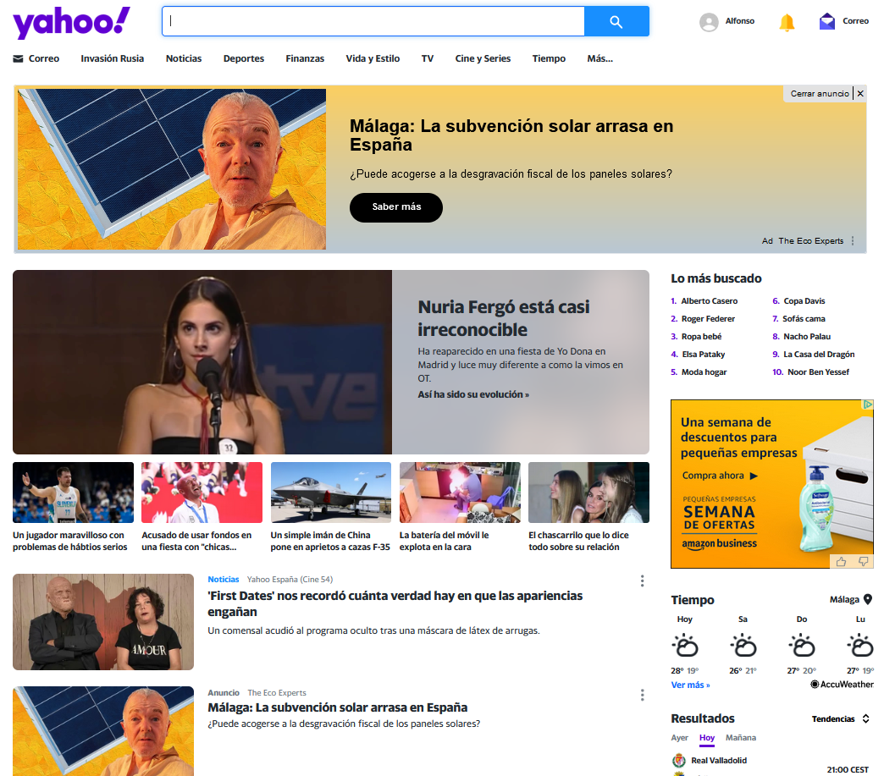
- Por que es importante en nuestras webs?
Porque la facilidad de uso está relacionada directamente con la eficiencia.

- Cuando tiene Un sitio Web tiene la característica de ser visual?
Cuando las percepciones del usuario, sus opiniones acerca del sitio y, sus sentimientos y actitudes generados mientras lo usa, son positivos.

- Enumera los 4 Componentes principales de una interfaz Web.
- Elementos de Identificación.
- Elementos de Navegación.
- Elementos de Contenidos.
- Elementos de Interacción.

- Explica con tus palabras que son los Elementos de Identificación y nombra un ejemplo en la web
Son aquellos que identifican plenamente al sitio Web. Ejemplo el título

- Explica con tus palabras que son los Elementos de Navegación y nombra un ejemplo en la web
Son aquellos que están presentes en cada una de las pantallas de un sitio Web. Por ejemplo al hacer click en el título o imagen de una página y te retorna al principio

- Explica con tus palabras que son los Elementos de Contenidos y nombra un ejemplo en la web
Son las zonas en las que se muestra la información relevante de cada una de las páginas web que componen el sitio. Por ejemplo un artículo de noticias donde aparece el título, el texto, las imágenes y otros datos relacionados con la noticia

- Explica con tus palabras que son los Elementos de Interacción y nombra un ejemplo en la web
Son las zonas del sitio Web en las que se ofrece la realización de acciones a los usuarios del sitio Web. Por ejemplo un botón Comprar ahora en una tienda online

- Que elementos son indispensables en la Zona de navegación.
- Elemento de regreso a la portada.
- Menú de secciones y/o áreas de interés.
- Información sobre la ubicación del usuario dentro del sitioWeb.

- Que elementos son indispensables en la Zona de contenido e interacción.
- Botón
- Áreas de texto
- Botones de opción
- Casillas de verificación

